**Практическая работа 5**

@startuml

start

:n = data.getFirst();

:c = 0;

while (int i = 1; i <= n; i++) is(да)

:m = data.get(i);

if (m % 6 == 0 && m % 10 == 4)then(да)

:c++;

endif

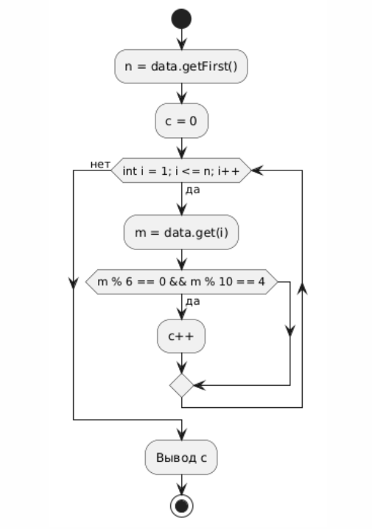endwhile(нет)

:Вывод с;

stop

@enduml

**Задание 2**

@startuml

start

:n = data.getFirst();

:c = 0;

while (int i = 1; i <= n; i++) is(да)

:m = data.get(i);

if (m % 8 == 0 && m >9&&m<100)then(да)

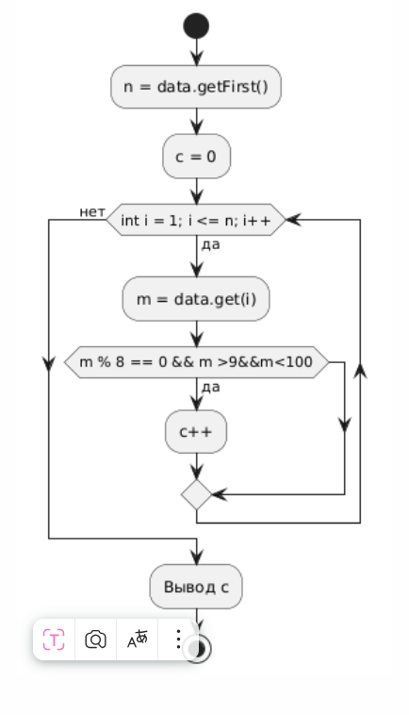:c++;

endif

endwhile(нет)

:Вывод с;

stop

@enduml

**Задание 3**

@startuml

start

:Ввод A;

:Ввод B;

:result = "";

:colv=0;

if (A<B) then(да)

while (A <= B)is(да)

:result += " " + A;

:A++;

:colv++;

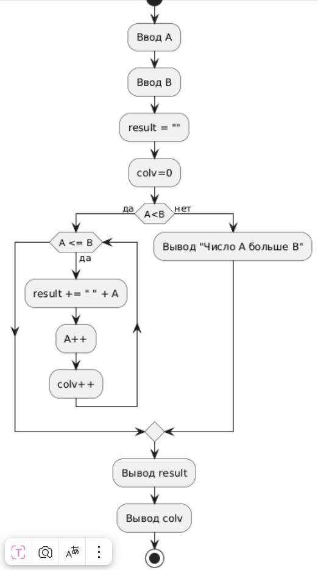endwhile

else(нет)

:Вывод "Число A больше B";

endif

:Вывод result;

:Вывод colv;

stop

@enduml

**Задание 5**

@startuml

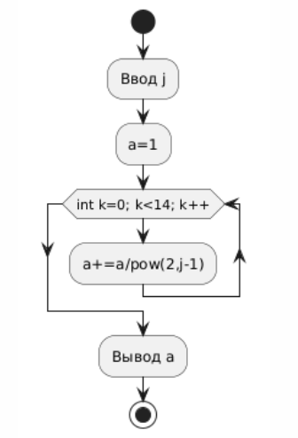start

:Ввод j;

:a=1;

while (int k=0; k<14; k++)

:a+=a/pow(2,j-1);

endwhile

:Вывод a;

stop

@enduml